**关于举办“经遇诗心，济享华音”诗词大会活动通知**

**经管大一各班：**

为弘扬中华诗词精髓，领略诗词魅力，感受文化底蕴，增强我院学风建设，丰富同学们的文化修养和思想内涵，同时推动我校精神文明建设。诵读经典，展露风华，以诗会友。我院特举办此次“经遇诗心，济享华音”诗词大会活动，现将有关事项通知如下：

**一、活动主题：**

续读名家诗词，铭记中华精髓

**二、活动对象：**

石家庄铁道大学经济管理学院大一学生

**三、活动内容：**

1、本次大赛共分为：初赛、复赛、决赛三个阶段

2、 具体安排：

**初赛：**

第一环节：诗词接龙

每队派一名选手，由主持人随机说出诗词的其中一句，选手必须在10秒内接出其对应的一句，答对一题加10分;若求助亲友团，加5分。本环节每队共答5题，且有一次求助机会

（例如：花开堪折直须折，莫待无花空折枝。）

第二环节：追古溯源

该题为选择题，每队派一名选手轮番作答，选手必须在10秒内选出选项。主持人将一句诗显示在屏幕上，询问该诗中某个词的具体含义、背景或者询问作者、朝代、古诗名等问题。每题答对10分;若求助亲友团，加5分。本环节共10题，且有两次求助机会。（如：独在异乡为异客，每逢佳节倍思亲中佳节指的是哪个节日？A端午节B中秋节C重阳节。）

第三环节：火眼金睛

主持人将带有偷梁换柱的诗词显示在屏幕上，两组找出诗词中的错误并进行抢答，答对一处加5分，答错扣5分，本环节不可求助亲友团。（例如：江南逢李龟年，杜甫：岐王宅里寻常见，崔九堂前几度文（闻）。正是江南好风景，落花时节又逢君。）

第四环节：知根知底

主持人将随机现场给出一首诗或词显示在屏幕上，每一个组根据主持人所给诗或词进行赏析，每组派出一名选手进行现场赏析，本环节不可求助亲友团，组内讨论时间为一分钟，不可使用手机等电子通讯产品，现场赏析时间为两分钟，由评委进行现场打分，本环节总分30分（例如:王维这首《九月九日忆山东兄弟》，此诗写出了游子的思乡怀亲之情。诗一开头便紧切题目，写异乡异土生活的孤独凄然，因而时时怀乡思人，遇到佳节良辰，思念倍加。接着诗一跃而写远在家乡的兄弟，按照重阳节的风俗而登高时，也在怀念自己。诗意反复跳跃，含蓄深沉，既朴素自然，又曲折有致。)

注：取初赛分数前10名队伍进入复赛。

**复赛：**

第一环节：宫格沙拉

将几首顺序打乱的诗词放在宫格中并显示在屏幕上，每队派一名选手轮番作答，选手必须在10秒内将诗词还原，答对一题加10分，若求助亲友团，加5分。本环节共12题，且每队有一次求助机会。（例如：杨花落尽子规啼。）

第二环节：飞花令

主持人将关键字投影到大屏幕上，每队派一名选手轮番作答，选手必须在10秒内说出诗句，其中的词或诗必须包含关键字。每队在规定时间内没有作答或者作答错误直接淘汰。最后答对的队伍获胜，本环节不可求助亲友团，共三小题，每题获胜队伍加30分。（例如：关键字：情 作答：浮云游子意，落日故人情。）

第三环节：诗画交融

由工作人员取自节目《中国诗词大会》及网络中描绘诗词的画，制作成PPT，投影到大屏幕上，每队由图画猜出诗词题目并进行抢答，答对一题加10分，此环节共10题，本环节不可求助亲友团。

注：取复赛分数前4名队伍进入决赛。

**决赛：**

第一环节:心同一体

本环节为车轮战，两组参赛队伍进行车轮战，主持人将题目显示在屏幕上，参赛队伍每组组员依次作答第一个组员回答正确，可继续回答下一题，第一个组员回答错误，第二个组员回答下一题，以此类推，直到有参赛队伍所有组员全部淘汰时，组员全部淘汰的参赛队伍此环节输，不得分，另一参赛队伍赢，得二十分。本环节不可求助亲友团。

第二环节：三行诗

参赛队伍根据所给词语队内讨论进行现场作诗，规定时间为3分钟，诗词的首字为所给词，题材不限，要求诗词内容积极向上，有哲理性。评委进行现场打分，本环节不可求助亲友团。满分30分。

第三环节：风险投资

诗词库中的诗词分为4个等级，分值为每题25分、50分、100分、150分，选手必须进行选题，并根据所选择的题进行回答。答对加分，答错扣除相应分数。难度与分值无联系，每队只能选择一题进行作答，首先由复赛分高的队伍进行选择，本环节不可求助亲友团。

**四、主办单位：**石家庄铁道大学经济管理学院学生会

**承办单位：**经济管理学院学生会秘书处、宣传部

**五、活动时间：**

初赛时间：11月21日（具体时间另行通知）

复赛、决赛时间：11月28日（具体时间另行通知）

**六、活动地点：**

石家庄铁道大学龙山校区（具体地点另行通知）

**七、参赛要求：**

（1）活动前请各位参赛者仔细阅读本次比赛的相关要求，熟悉相关赛程安排，以免错过比赛。

（2）各参赛组于比赛开始前半小时到达比赛现场，抽签选出本次比赛对手，以利于组委会对赛事的统筹安排及各场比赛准备工作的顺利进行。

（3）每场比赛之前做好细致的准备工作，以利于选手在比赛中发挥出自己的最高水平。

（4）遵守比赛纪律及比赛规则，服从大赛工作人员安排，尊重评委评判，如有不同意见，请赛后与组委会联

（5）参赛组有3名亲友团，初赛共有三次求助机会

（6）所有抢答环节，待主持人发出抢答口令后方可抢答。

（7）题库中内容占60%，请参赛者认真参考。（见附件2）

**八、报名须知：**

1、此活动面向大一学生，每班以小组形式报名参加。大一每班出一组同学参赛，且另带至少3名同学作为亲友团。

2、填写报名表（见附件1）后，以导员为单位统一上交电子版，发送至电子邮箱：[tdjgxymsc@163.com。](mailto:tdjgxymsc@163.com。)

3、每组四名成员，各自选一名成员作为队长，报时为各自小组团队名称。

（注：各队队长报名后加入qq群，时间、地点等通知会在群里发布。如有变动我们会及时通知各队队长）

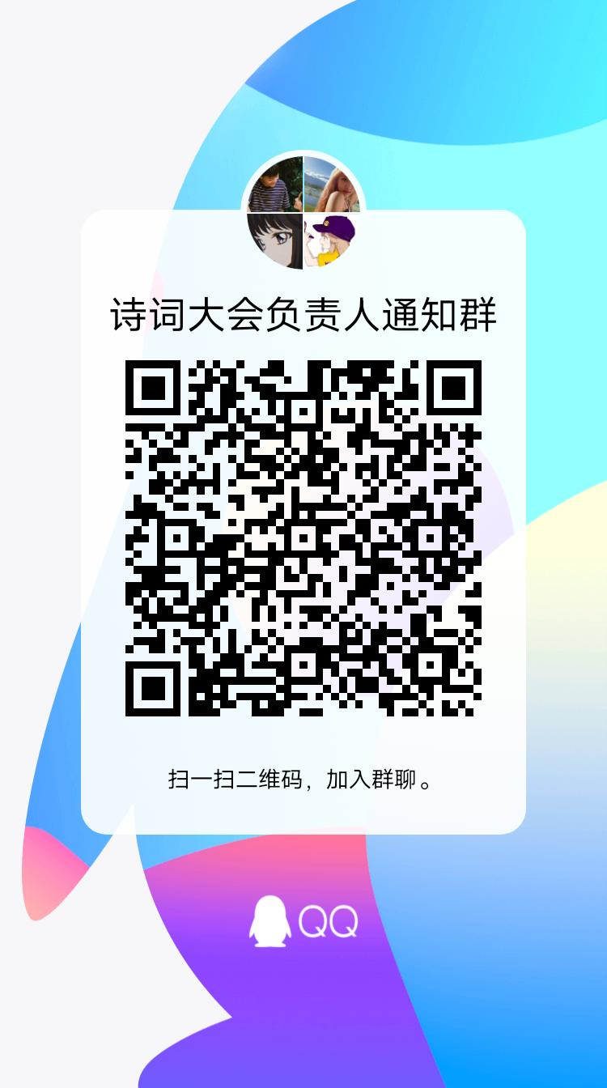

**九、奖励设置:**

此次比赛将设置一、二、三等奖、优秀奖各一组，最佳个人若干名。

未尽事宜，请联系我们：

经管学生会秘书处联系人：赵荫达：QQ:924515254电话:15227686391

龚凌宇:QQ :1046294588电话:18979199715

王钰捷：QQ:1846830751电话17331060139

经管学生会宣传部联系人：迟馨瑜：QQ:1140099573电话13633639617

张寒:QQ:2267623986电话 1563216355

张少睿:QQ:1379219045电话18333925122

最终解释权归经济管理学院所有

**附件1:**

**“经遇诗心，济享华音”诗词大会活动报名表**

|  |  |  |  |  |
| --- | --- | --- | --- | --- |
| 序号 | 班级 | 团队名称 | 队长联系方式 | 小组成员 |
| 1 |  |  |  |  |
| 2 |  |  |  |  |
| 3 |  |  |  |  |
| 4 |  |  |  |  |
| 5 |  |  |  |  |

**注：请各参赛队伍在小组成员中备注好队长或队员。**

**附件2：**

终南山 --王维 出师表 诸葛亮

登 楼 --杜甫 念奴娇·赤壁怀古 苏轼

书愤 --陆游 桃花源记 陶渊明

蒹葭 --《诗经·国风·秦风》 永遇乐·京口北固亭怀古 辛弃疾

咏史 --李商隐 蜀道难 李白

饮酒 --陶渊明 锦瑟 李商隐

前赤壁赋 --苏轼 关雎

雨霖铃 --柳永 观沧海 曹操

声声慢 --李清照 饮酒（其五） 陶渊明

踏莎行 --欧阳修 送杜少府之任蜀州 王勃

苏幕遮 --周邦彦 次北固山下 王湾

山坡羊 潼关怀古 --张养浩 使至塞上 王维

采薇 --【诗经·小雅·鹿鸣之什】 闻王昌龄左迁龙标遥有此寄 李白

归去来兮辞 --东晋 陶渊明 行路难（其一） 李白

月夜 --杜甫 望岳 杜甫

水调歌头 --苏轼 春望 杜甫

劝学 《荀子》 茅屋为秋风所破歌 杜甫

师说 韩愈 白雪歌送武判官归京 岑参

烛之武退秦师 《左传》 早春呈水部张十八员外 韩愈

游褒禅山记 王安石 酬乐天扬州初逢席上见赠 刘禹锡

琵琶行 白居易 观刈麦 白居易

陈情表 李密 钱塘湖春行 白居易

屈原列传 司马迁 雁门太守行 李贺

兰亭集序 王羲之 赤壁 杜牧

六国论 苏洵 泊秦淮 杜牧

阿房宫赋 杜牧 夜雨寄北 李商隐

滕王阁序 王勃 无题 李商隐

报任安书 司马迁 相见欢 李煜

离骚 屈原 渔家傲 范仲淹

孔雀东南飞 浣溪沙 晏殊

逍遥游 《庄子》 登飞来峰 王安石

齐桓晋文之事 《孟子》 江城子 苏轼

三峡 郦道元 游山西村 陆游

《论语》十则 破阵子˙为陈同甫赋壮词以寄之 辛弃疾

爱莲说 周敦颐 过零丁洋 文天祥

小石潭记 柳宗元 天净沙˙秋思 马致远

记承天寺夜游 苏轼 山坡羊 张养浩

马说 韩愈 题破山寺后禅院 常建

陋室铭 刘禹锡 论诗 赵翼

岳阳楼记 范仲淹 西江月 辛弃疾

醉翁亭记 欧阳修 秋词 刘禹锡

曹刿论战 《左传》 龟虽寿 曹操

鱼我所欲也 《孟子》 宣州谢朓楼饯别校书叔云 李白

生于忧患，死于安乐 《孟子》 木兰诗

黄鹤楼 崔颢 归园田居 陶渊明

十一月四日风雨大作 陆游 别云间 夏完淳

走马川行奉送封大夫出师西征 李白 迢迢牵牛星

鱼我所欲也 孟子 邹忌讽齐王纳谏

再别康桥 徐志摩 世界上最遥远的距离 泰戈尔

梦与诗 胡适 烦忧 戴望舒

使命 北岛 时间是一把剪刀 汪静之